Titre : MON MANDALA
https://www.opensign.eu/FR/educational_sheet/128

Catégorie d’âge : 6 -12 ans

Auteurs: Institut des Sourds de Turin www.istitutosorditorino.org

Compétences :
- Les élèves stimuleront leur créativité et pourront exprimer des sentiments, des émotions et des pensées qui seraient autrement difficiles à dire.
- Les formes et les couleurs des mandalas sont une invitation à jouer et permettent aux enfants de se concentrer.
- La coloration des mandalas constitue une occasion d’expérimenter la joie, sa capacité de choix et d’observation, la prise de conscience de sa propre force créatrice et de son sens critique le tout dans une sécurité affective.

Compétences relatives aux programmes européens :
http://eur-lex.europa.eu/legal-content/FR/TXT/?uri=LEGISSUM%3Ac11090

L'évaluation formative :
- Identifier les outils
- Expliquer les actions à effectuer sur les matériaux : que faire en premier, suivre les différentes étapes et choisir les couleurs.
- Définir les nouveaux termes et leur signification: mandala, carrés, cercles, couleurs, traditions, culture spirituelle…

L'évaluation sommative :
- Stimuler de manière simple le calme et la tranquillité chez les enfants ainsi que la fantaisie.
- Expliquez les questions importantes des traditions spirituelles et les sujets interculturels.

Liste de vocabulaires spécifiques / Mots-clés :
- Mandala, couleurs, créativité, précision, géométrie, significations, traditions, fantaisie.

Courte description de la progression pédagogique/scénario :
Cette activité manuelle peut être réalisée à la fois individuellement avec l'enseignant ou en groupe.
L'enseignant rassemblera le matériel nécessaire pour colorier un mandala : papiers, couleurs, crayons, pastels et feutres. L'enseignant demandera aux enfants s'ils savent quelles sont les formes sur les papiers et discutera avec eux de leurs réponses. L'enseignant leur demandera ensuite de choisir un mandala et de le colorier.
Après l’activité de coloriage du mandala, l’enseignant demandera aux élèves d’expliquer un par un au groupe les raisons pour lesquelles ils ont choisi ce mandala spécifique : quelle est la signification des couleurs pour eux, de la forme pour eux…
À la fin, l'enseignant expliquera ce que sont les mandalas, leur signification dans les traditions spirituelles et la discussion pourra aller plus loin en fonction des élèves.
L'enseignant aidera les enfants à chaque étape de progression.

Matériel nécessaire / Exigences techniques :
- Papiers avec mandala dessiné dessus (vous pouvez les télécharger sur internet), crayons, pastels et / ou feutres.

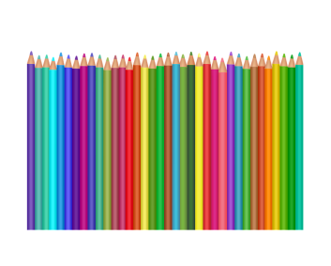
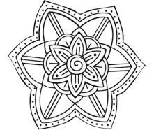

Focus sur la langue des signes :
- Signez le nouveau vocabulaire, signez le matériel nécessaire, signez les étapes à suivre.

- À chaque couleur, son nom ! Associe-les

VERT

ROUGE

ROSE

ORANGE

JAUNE

BLEU CLAIR

NOIR

- Àc haque forme, sa couleur ! Colorie le petit mandala.

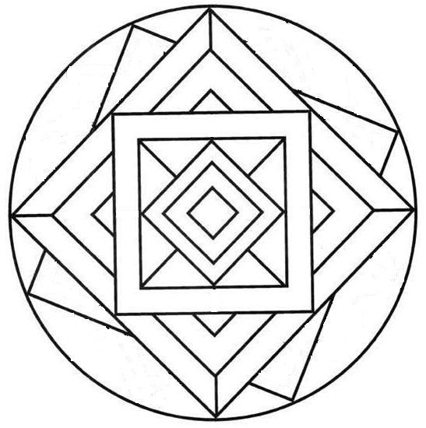

- À chaque forme, son nom. Écris-le !

C’est …………………..
Ce sont …………………..
Ce sont …………………..
- Colorie le ballon avec ta couleur préférée et explique pourquoi tu l’apprécies !

Ma couleur préférée est ____ __________________________________________________________________________________________________________________________________________________________________________________________________________________
- Colorie le pays d'où provient le mandala :

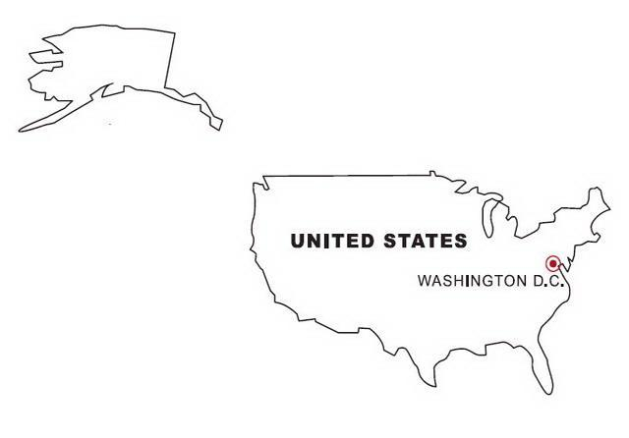

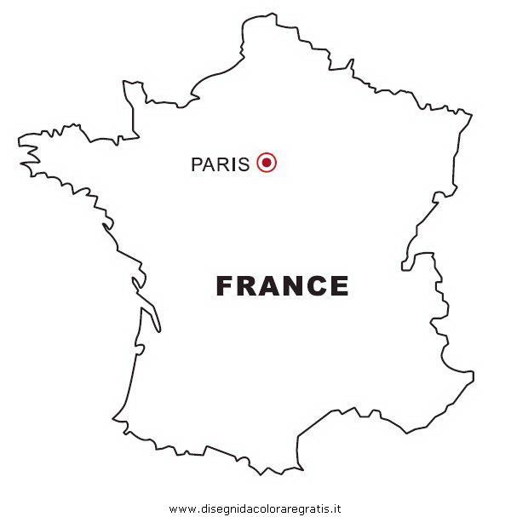
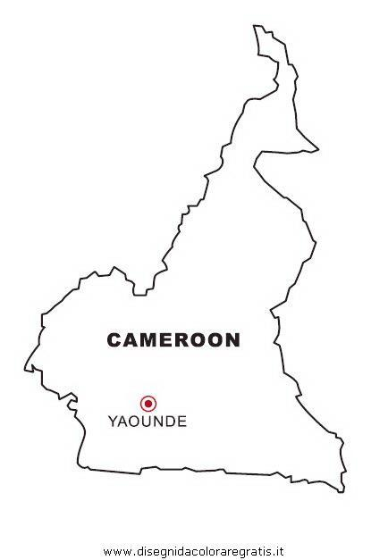
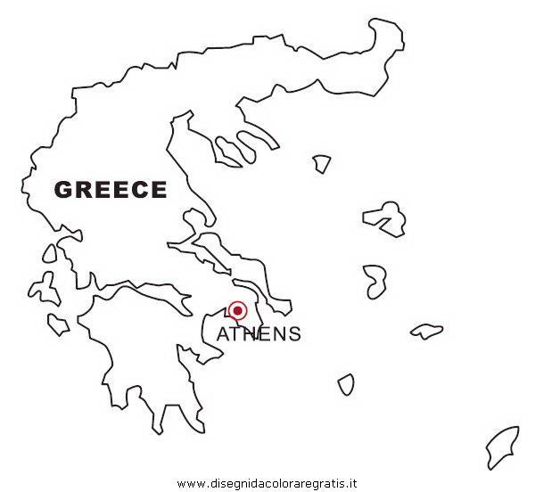
INDE
ÉTATS-UNIS
GRÈCE
CAMÉROUN
- Coupe les images et fais le puzzle.

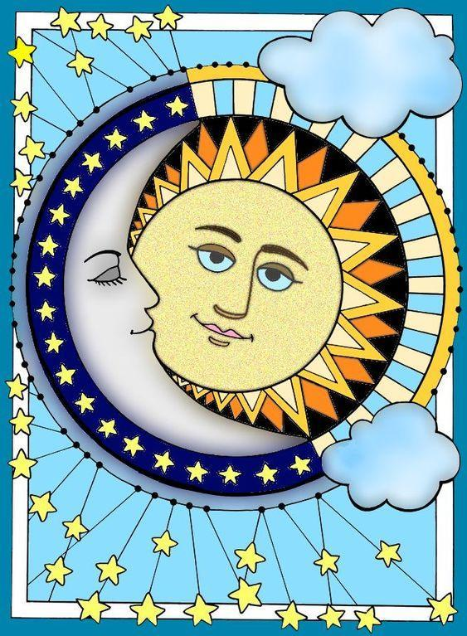
- MANDALA EN 3D!

Regarde cette vidéo :
https://www.youtube.com/watch?v=p5X6xkVCHUU
et entoure ce dont vous avez besoin pour le faire.

Prolongements / liens vers d’autres ressources numériques :

- https://www.youtube.com/watch?v=8OFTl7jR1Pg
- https://www.youtube.com/watch?v=bwDYIRt2oO8
- https://www.youtube.com/watch?v=TWqwjeWCAZI

